**Các trạng thái:**

**Trạng thái 1: bưu gửi mới nhập về kho**

**Đã lấy hàng thành công**

**Trạng thái 2: Khi bưu gửi được phân giao phát hoặc phân trung chuyển**

**Đã lấy hàng thành công Đang vận chuyển**

**Trạng thái 3: Khi bưu gửi được phát thành công hoặc không thành công**

**Đã lấy hàng thành công Đang vận chuyển Giao hàng thành công**

**Giao hàng không thành công**

**Trạng thái 3: Với bưu gửi trạng thái trước là giao hàng không thành công**

**Đã lấy hàng thành công Đang vận chuyển Giao hàng không thành công Giao hàng thành công**

**Trả hàng thành công (hoàn)**

BỐ CỤC TRA CỨU VẬN ĐƠN KH: bước 1

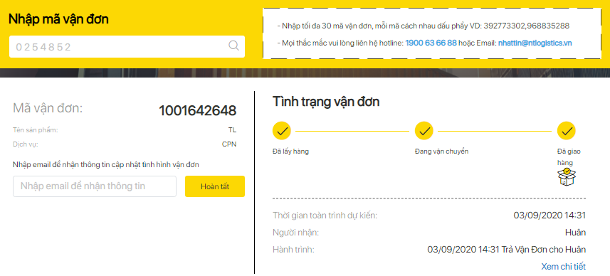

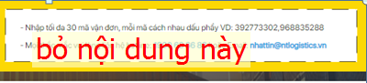

Bước 2: Xem chi tiết

